BAB IV
109
HASIL PENELITIAN DAN PEMBAHASAN

  - Deskripsi Data
Skala pengukuran seperti nominal dan rasio mempunyai peranan penting dalam pemilihan analisis dan statistika. Suatu analisis hanya berlaku untuk skala pengukuran tertentu, misalnya untuk analisis jalur skala yang digunakan interval. Dalam penelitian ini data atau skor mentah yang diperoleh digunakan langsung untuk uji masing-masing hipotesis. Skor mentah yang diperoleh disajikan dalam bentuk distribusi frekuensi, ukuran pemusatan data dan ukuran penyebaran data. Hasil tersebut dapat memberikan penafsiran nilai rata-rata dari tiap variabel. Pendekatan statistik dengan distribusi sebaran frekuensi sederhana dalam bilangan persentase kuantitatif, yang mengacu pada pedoman interpretasi yang dikemukakan oleh Sugiyono (2002:216).

Tabel 4.1. Pedoman Konversi
PERSENTASE | KUALIFIKASI
90% – 100% | Sangat Tinggi
80% – 89% | Tinggi
70% –79% | Cukup Tinggi
60% – 69% | Sedang
50% –59% | Rendah
49% ke bawah | Rendah sekali

- Deskripsi Data Variabel X₁
Data variabel X₁ adalah data manajemen pelayanan pariwisata. Dari skor angket yang diisi oleh wisatawan didapat nilai terendah adalah 55 dan data tertinggi adalah 65 dari rentang skor 13 antara sampai dengan 65.
Hasil perhitungan yang diperoleh untuk rata-rata variabel X₁ adalah 59,83. Jika nilai tersebut dibuat dalam persentase maka 59,83/65 x 100% adalah 90,51%. Nilai rata-rata tersebut berada pada interval 90% – 100% atau berada pada kualifikasi sangat tinggi. Artinya, kebijakan Adaptasi Kebiasaan Baru (AKB) di Kabupaten Pangandaran berada pada kualifikasi sangat tinggi.
Untuk memperjelas gambaran mengenai data Variabel X₁ maka dapat dilihat pada Gambar 4.1.

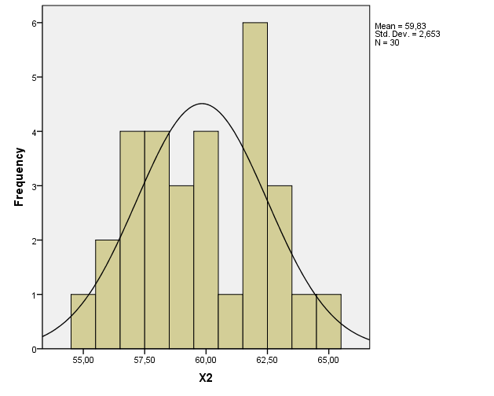
Gambar 4.1. Histogaram Skor Kebijakan AKB

Histogram di atas menyajikan pemusatan dan sebaran data angket dan frekuensinya dalam bentuk grafik. Nilai absis menyatakan skor total kebijakan Adaptasi Kebiasaan Baru (AKB), dan nilai ordinatnya adalah menyatakan frekuensi masing-masing skor.

- Deskripsi Data Variabel X₂
Data variabel Y adalah data yang diperoleh dari hasil pengisian angket tentang kebijakan Adaptasi Kebiasaan Baru (AKB) di Kabupaten Pangandaran. Dari hasil angker, skor terendah adalah 114 dan nilai tertinggi adalah 136 dari rentang yang tersedia 26 sampai 140.
Hasil perhitungan yang diperoleh untuk rata-rata variabel Y adalah 118,37. Jika nilai tersebut dibuat dalam persentase maka 118,37/130 x 100% adalah 91,05%. Nilai rata-rata tersebut berada pada interval 90% – 100%atau berada pada kualifikasi sangat tinggi. Artinya, kebijakan Adaptasi Kebiasaan Baru (AKB) di Kabupaten Pangandaran masuk pada kualifikasi sangat tinggi.
Untuk memperjelas gambaran mengenai data Variabel X₂ maka dapat dilihat pada Gambar 4.2.
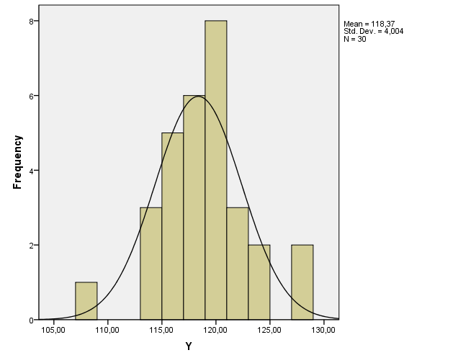
Gambar 4.2. Histogaram Skor Kebijakan AKB

Histogram di atas menyajikan pemusatan dan sebaran data angket dan frekuensinya dalam bentuk grafik. Nilai absis menyatakan skor total kebijakan Adaptasi Kebiasaan Baru (AKB) di Kabupaten Pangandaran, dan nilai ordinatnya adalah menyatakan frekuensi masing-masing skor.

- Deskripsi Data Variabel Y
Data variabel Y adalah data kepuasan wisatawan. Dari skor angket didapat nilai terendah adalah 122 dan data tertinggi adalah 137 dari rentang skor antara 28 sampai dengan 140.
Hasil perhitungan yang diperoleh untuk rata-rata variabel Y adalah 129,07. Jika nilai tersebut dibuat dalam persentase maka 129,07/140 x 100% adalah 92,19%. Nilai rata-rata tersebut berada pada interval 90% – 100%atau berada pada kualifikasi sangat tinggi. Artinya, kepuasan wisatawan masuk kualifikasi sangat tinggi.
Untuk memperjelas gambaran mengenai data Variabel Y maka dapat dilihat pada Gambar 4.3.

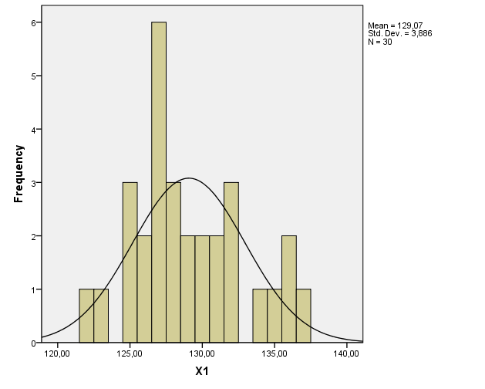
Gambar 4.3. Histogaram Kepuasan Wisatawan di Kabupaten Pangandaran

Histogram di atas menyajikan pemusatan dan sebaran data angket dan frekuensinya dalam bentuk grafik. Nilai absis menyatakan skor total manajemen pelayanan pariwisata, dan nilai ordinatnya adalah menyatakan frekuensi masing-masing skor.

  - Hasil dan Pembahasan
- Hasil Uji Hipotesis
  - Hipotesis Pertama (Hubungan Variabel X₁ dengan Y)
Hipotesis Pertama yang diajukan adalah “manajemen pelayanan pariwisata berhubungan positif yang signifikan dengan kepuasan wisatawan”.
Nilai korelasi antara manajemen pelayanan pariwisata dengan kepuasan wisatawan di Kabupaten Pangandaran sebesar 0,429. Hubungan tersebut dikonfirmasikan dengan rujukan dari Sugiyono pada halaman 46 menunjukkan bahwa variabel X₁ memberikan berhubungan positif dengan variabel Y pada kualifikasi sedang karena berada pada rentang 0,400 – 0,599.

  - Hipotesis Kedua (Hubungan Variabel X₂ dengan Y)
Hipotesis kedua yang diajukan adalah “Kebijakan Adaptasi Kebiasaan Baru (AKB) berhubungan positif dengan kepuasan wisatawan di Kabupaten Pangandaran”.
Nilai korelasi antara kebijakan Adaptasi Kebiasaan Baru (AKB) dengan kepuasan wisatawan di Kabupaten Pangandaran sebesar 0,677. Hal ini menunjukkan bahwa variabel bebas yaitu kebijakan Adaptasi Kebiasaan Baru (AKB) berhubungan positif dengan variabel bergantung yaitu kepuasan wisatawan di Kabupaten Pangandaran. Hubungan tersebut dikonfirmasikan dengan rujukan dari Sugiyono pada halaman 46 berada pada kualifikasi kuat karena ada pada rentang 0,600 – 0,799

  - Hipotesis Ketiga (Hubungan Variabel X₁ dan X₂ dengan Y)
Hipotesis ketiga yang diajukan adalah “manajemen pelayanan pariwisata dan kebijakan Adaptasi Kebiasaan Baru (AKB) secara bersama-sama berhubungan positif dengan kepuasan wisatawan di Kabupaten Pangandaran”.
Besarnya koefisien korelasi adalah 0,679. Hal ini menunjukkan adanya hubungan positif antara variabel manajemen pelayanan pariwisata dan kebijakan Adaptasi Kebiasaan Baru (AKB) secara bersamaan terhadap kepuasan wisatawan di Kabupaten Pangandaran. Hubungan tersebut dikonfirmasikan dengan rujukan dari Sugiyono pada halaman 46 berada pada kualifikasi kuat karena ada pada rentang 0,600 – 0,799

  - Hipotesis Keempat (Pengaruh Variabel X₁ Terhadap Y)
Hipotesis keempat yang diajukan adalah “manajemen pelayanan pariwisata berpengaruh positif terhadap kepuasan wisatawan di Kabupaten Pangandaran”.
Nilai koefisien regresinya sebesar 0,629 dan nilai konstantanya sebesar 91,457. Hasil analisis untuk hipotesis keempat adalah menolak H₀ dan menerima H_{k}. Maka hipotesis yang berbunyi “manajemen pelayanan pariwisata berpengaruh positif terhadap kepuasan wisatawan di Kabupaten Pangandaran” dapat diterima.
Kepuasan wisatawan di Kabupaten Pangandaran dipengaruhi oleh manajemen pelayanan pariwisata sebesar 18,40% dan 81,60% lagi adalah pengaruh dari faktor lain baik itu faktor yang datang dari dinas, pengelola destiansi, lingkungan, pelaku usaha pariwisata atau dari wisatawan itu sendiri.

  - Hipotesis Kelima (Pengaruh Variabel X₂ terhadap Y)
Hipotesis kedua yang diajukan adalah “Kebijakan Adaptasi Kebiasaan Baru (AKB) berpengaruh positif terhadap kepuasan wisatawan di Kabupaten Pangandaran”.
Hasil analisis untuk hipotesis kelima adalah menolak H₀ dan menerima H_{k}. Maka hipotesis yang berbunyi “Kebijakan Adaptasi Kebiasaan Baru (AKB) berpengaruh positif terhadap kepuasan wisatawan di Kabupaten Pangandaran” dapat diterima.
Kepuasan wisatawan di Kabupaten Pangandaran dipengaruhi oleh kebijakan Adaptasi Kebiasaan Baru (AKB) sebesar 45,83% dan 54,17% lagi adalah pengaruh dari faktor lain baik itu faktor yang datang dari kinerja Dinas Pariwisata dan Kebudayaan, lingkungan atau dari pelaku usaha pariwisata.
  - Hipotesis Keenam (Pengaruh Variabel X₁ dan X₂ terhadap Y)
Hipotesis keenam yang diajukan adalah “manajemen pelayanan pariwisata dan kebijakan Adaptasi Kebiasaan Baru (AKB) secara bersama-sama berpengaruh positif terhadap kepuasan wisatawan di Kabupaten Pangandaran”.
Hipotesis ketiga adalah menolak H₀ dan menerima H_{k}. Maka hipotesis yang berbunyi ‘Manajemen pelayanan pariwisata dan kebijakan Adaptasi Kebiasaan Baru (AKB) secara bersama-sama pengaruh positif terhadap kepuasan wisatawan di Kabupaten Pangandaran”dapat diterima.
Kepuasan wisatawan di Kabupaten Pangandaran dipengaruhi oleh manajemen pelayanan pariwisata dan kebijakan Adaptasi Kebiasaan Baru (AKB) secara bersama-sama sebesar 46,10% dan sisanya 53,90% oleh faktor-faktor lain.

  - Pembahasan
Hasil penelitian menunjukkan beberapa keterbatsan diantaranya keterbatasan pada pengambilan sampel yang dilakukan secara random sampling area. Dengan meninta enam dari tiap destinasi wisata.
Pengisian angket yang dilakukan dengan menceklist langsung daftar isian angket pada wisatawan yang ditemui di sekitar destinasi wisata yang dikelola oleh Pemerintah Daerah Kabupaten Pangandaran. Responden diberikan waktu beberapa menit untuk mengisinya diperkirakan membuat jawaban responden banyak direkayasa dan tidak sesuai dengan kondisi yang sebenarnya.
Keterbatasan lain adalah pada indikator-indikator masing masing variabel terdapat indikator yang masih lemah seperti:
Secara umum, kepuasan dimaknai sebagai komitmen pelanggan untuk berlangganan atau membeli ulang produk/jasa terpilih secara konsisten (Selang, 2013). Dalam kajian pemasaran pariwisata, kepuasan pengunjung akan berimbas pada loyalitas, yang dimaksud adalah kunjungan ulang ke sebuah destinasi wisata. Definisi lebih spesifik dari kepuasan adalah sebuah kondisi dimana pelanggan mempunyai sikap positif terhadap suatu merk, mempunyai komitmen terhadap merk tersebut, dan bermaksud meneruskan pembeliannya dimasa mendatang. Ini berarti kepuasan selalu berkaitan dengan preferensi pelanggan dan pembelian aktual (Lupiyodi, 2013: 34).
Kepuasan wisatawan merupakan perilaku yang terkait dengan pelayanan atau kualitas sebuah destinasi, termasuk kemungkinan memperbaharui kunjungan mereka di masa yang akan datang, berupa kemungkinan wisatawan merubah dukunganya terhadap sebuah destinasi, atau berupa kemungkinan pelanggan untuk meningkatkan citra positif suatu destinasi. Namun jika pelayanan dianggap tidak memuaskan wisatawan, maka dia akan bereaksi dengan cara exit (wisatawan menyatakan berhenti untuk datang berkunjung kembali ke destinasi tersebut), dan voice (wisatawan menyatakan ketidakpuasan secara langsung pada pengelola destinasi wisata)
Hal ini sejalan dengan pendapat Palitati (2007) bahwa kepuasan pelanggan adalah merupakan efek akhir dari suatu pembelian, yang diartikan sebagai suatu sikap dan niat untuk berprilaku di masa depan, dan diekspresikan melalui komitmen untuk kembali membeli produk yang dibutuhkan pada perusahaan, komitmen untuk merekomendasikan kepada orang lain, niat atau keinginan untuk menceritakan hal positif mengenai perusahaan dan kesediaan untuk membayar mahal.
Sedangkan Kartajaya dan Setiawan (2014) menyatakan bahwa kepuasan meningkat jika dilihat dari keaktifan wisatawan dalam merekomendasi brand (destinasi wisata). Dari beberapa pendapat mengenai kepuasan wisatawan, dapat diambil kesimpulan bahwa kepuasan wisatawan adalah sikap positif yang ditunjukkan wisatawan terhadap suatu penyedia jasa dengan melakukan pembelian kembali produk atau jasa yang ditawarkan perusahaan dalam jangka panjang serta merekomendasikan perusahaan kepada kolega dan keluarganya.
Pemahaman kepuasan wisatawan hanya pada indikator pembelian ulang dan rekomendasi terkadang tidak cukup, karena wisatawan yang dating berkunjung kembali dan menyebar berita belum tentu mempunyai sikap positif terhadap barang atau jasa yang di beli. Pembelian ulang tidak hanya terjadi karena puas, melainkan mungkin karena terpaksa atau suatu sebab lainya. Begitu juga tindakan menyebar berita mengenai suatu brand atau rekomendasi, rekomendasi juga bisa berupa rekomendasi negatif. Hal ini tidak termasuk dimensi kualitas, melainkan hanya sesuatu yang semu.
Kepuasan wisatawan yang sejati dapat tercipta jika pelanggan menjadi pembela (advokat) bagi destinasi tanpa insentif sekalipun (Selang, 2013). Maka dalam menghindari bias oleh kualitas pelayanan yang semu, dalam pencarian data ditekankan dengan pernyataan “dengan senang hati” sebagai bentuk ungkapan tanpa keterpaksaan.

